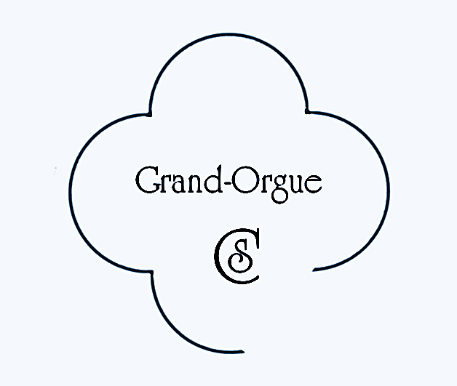
Basilique Ste Clotilde
Audition d’orgue

10 octobre 2020, 17h00
Grégoire Rolland, orgue
Choeur grégorien de la Cathédrale d'Aix-en-Provence
Pierre Taudou, Direction

Concert de présentation du disque « les sacrements »
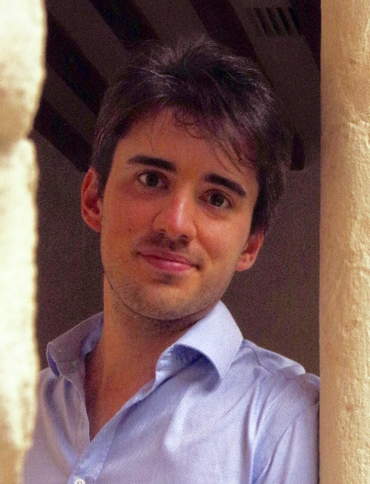
Grégoire Rolland a obtenu un Master d’écriture, un prix d’analyse, un Master d’orgue et un prix d’orchestration au Conservatoire National Supérieur de Musique de Paris. Il est par ailleurs titulaire d’un Master de composition de la Haute École de Musique de Genève et d’une licence de musique et musicologie de la Sorbonne.
Nommé en mars 2018 organiste titulaire de la Cathédrale d’Aix, il est également professeur de composition, orchestration et écriture au CRR d’Avignon.
En 2020, il remporte le 1er prix du concours de composition de la cathédrale de Vienne (Autriche), et réalise son premier enregistrement discographique en tant que compositeur et organiste.

Né de la volonté de renouer avec la musique grégorienne et médiévale au sein de la Cathédrale d'Aix-en-Provence, le choeur grégorien fut constitué en 2019. Dirigé par Pierre Taudou, il puise ses sources et son interprétation dans la tradition grégorienne restaurée par l'abbaye de Solesmes. Il s'attache aussi à faire revivre des pièces issues de l'ancien répertoire provençal. Il est au rendez-vous de nombreux offices liturgiques au sein de la Cathédrale SaintSauveur, mais également lors de concerts à l'extérieur, sur le territoire national (Paris, SaintMaximin-la-Sainte-Baume, ...).

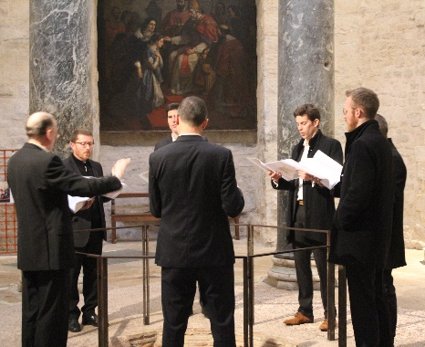
En partenariat avec Hortus, la Fondation Banque Populaire, Musique Sacrée à la Cathédrale
d'Aix-en-Provence, Accent Tonique.
Prochaine audition
14 novembre 2020, 17h00
Francesca Ajossa (Italie)
Les Grandes Orgues de Ste Clotilde III/71
Cavaillé-Coll (1859) –
Beuchet (1933/1962) – Dargassies (2005)

www.orgue-clotilde-paris.info

Grégoire Rolland Les Sacrements

1 - Introït grégorien De Ventre

De ventre matris meæ vocavit me Dominus nomine meo : et posuit os meum ut gladium acutum : sub tegumento manus suæ protexit me, posuit me quasi sagitam electam.  Bonum est confiteri Domino : et psallere nomini tuo, Altissime. | Dès le sein de la mère, le Seigneur m'a appelé par mon nom : il a rendu ma bouche comme le glaive tranchant ; à l'ombre de sa main, il m'a protégé. Il a fait de moi une flèche aiguisée.  Il est bon de rendre grâce au Seigneur, de jouer pour ton nom Très-Haut.

2 - Baptême, extrait de « Les Sacrements » pour orgue de Grégoire Rolland
La pièce reprend les contours mélodiques de l'introït De ventre, avec un rythme stable et lent scandé par la basse. Une grande progression prend forme, figurant l'entrée du catéchumène dans l'Eglise, d'un pas sûr et inébranlable.

3 - Antienne grégorienne Confirma hoc Deus

Confirma hoc Deus, quod operatus es in nobis : a templo sancto tuo, quod est in Jerusalen, alleluia, alleluia.  Exsurgat Deus, et dissipentur inimici ejus : et fugiant qui oderunt eum, a facie ejus. | Montre ta force, Dieu, toi qui as agi pour nous, depuis ton temple saint qui est à Jérusalem, Alleluia, Alleluia.  Dieu se lève et ses ennemis se dispersent et ses adversaires fuient devant sa face

4 - Confirmation, extrait de « Les Sacrements » pour orgue de Grégoire Rolland
La force de Dieu se déploie, tout comme l'Esprit-Saint lors de la Pentecôte. Vivacité, rapidité et force caractérisent ainsi la musique.

5 - Hymne grégorienne Pange Lingua

Pange lingua gloriosi corporis mysterium, sanguinisque pretiosi, quem in mundi pretium fructus ventris generosi, Rex effudit gentium. Tantum ergo sacramentum veneremur cernui, et antiquum documentum novo cedat ritui ; præstet fides supplementum sensuum defectui. Genitori Genitoque laus et jubilatio, salus, honor, virtus quoque sit et benedictio ; procedenti ab utroque comparsit laudatio. Amen. | Chante, ô langue, le mystère de ce Corps si glorieux, de ce sang si précieux, que répandit pour le monde le fruit d'un sein généreux, roi de toute nation. Venons nous prosterner devant un si grand sacrement. Que les anciens rites cèdent au nouveau. Qu'à la faiblesse des sens, la foi donne le soutien. Louange et gloire au Père et au Fils. A eux, bénédiction, salut honneur et puissance. Louange égale à l'Esprit, qui procède de tous deux. Amen.

6 - Eucharistie, extrait de « Les Sacrements » pour orgue de Grégoire Rolland
La mélodie de l'hymne Pange Lingua reprend vie peu à peu à l'orgue et se déploie. Les harmonies profondes symbolisent la solidité du corps, tandis que le second élément, aigu et plus frivole, rappelle la fluidité des gouttes de sang.

7 - Communion grégorienne Multitudo languentium

Multitudo languentium, et qui vexabantur a spiritibus immundis, veniebant ad eum : quia virtus de illo exibat, et sanabat omnes. | Une multitude de malades et ceux que tourmentaient des esprits impurs venaient à lui, parce qu'il sortait de lui une force qui les guérissait tous.

8 - Onction des Malades, extrait de « Les Sacrements » pour orgue de Grégoire Rolland
Les dissonances et les multiples phrases musicales qui surgissent dans la première partie représentent la souffrance des malades. La pièce finit dans une atmosphère paisible, comme si toute cette tourmente s'était résorbée.

9 - Introït grégorien Deus Israël

Deus Israel conjungat vos, et ipse sit vobiscum, qui misertus est duobus unicis : et nunc, Domine, fac eos plenius benedicere te.  Beati omnes qui timent Dominum : qui ambulant in viis ejus. | Que le Dieu d'Israël vous réunisse et soit avec vous, qu'il daigne vous unir tous les deux : et maintenant Seigneur donne-leur pleine bénédiction.  Heureux ceux qui craignent le Seigneur, qui marchent dans ses voies.

10 - Mariage, extrait de « Les Sacrements » pour orgue de Grégoire Rolland
Les cloches et les carillons sonnent au loin, deux voix sur la trompette entrent en canon, incarnation du « deux » qui ne fait qu' « un ». Un triple canon apparaît ensuite (représentant Dieu, l'homme et la femme qui s'unissent), comme dernier événement avant la réjouissance finale, et le retour du thème initial.

11 - Antienne grégorienne Maneant in vobis

Maneant in vobis fides, spes, caritas, tria hæc : maior autem horum est caritas. | Ce qui demeure aujourd'hui c'est la foi, l'espérance et la charité, mais la plus grande des trois, c'est la charité.

12 - Le Sacrement du Frère, extrait de « Les Sacrements » pour orgue de Grégoire Rolland
Cette pièce est conçue comme un grand crescendo (symbolisant la foi) avec des harmonies diatoniques (la charité), et une mélodie ascendante (l'espérance) issue de l'antienne grégorienne. Les douze modulations qui s'enchainent naturellement permettent de faire entendre les douze tons de la gamme, symbolisant alors l'unité et l'harmonie.

